
Sprokkelblad

Nr. 7 – 24 febr. ‘22

Ook dit schooljaar ontvangen alle ouders/verzorgers het Sprokkelblad via Ouderportaal.

Van de directie

Versoepelingen
Wat vinden we het fijn dat de versoepelingen ruimte maken voor het letterlijk opnieuw open zetten van onze deuren voor ouders! Afgelopen week hebben alle kinderen en ouders een uitnodiging gehad voor een rondleiding in ons Kindcentrum. Iedereen heeft daar een eigen moment voor kunnen kiezen. Gelukkig hebben we zo weer veel ouders mogen begroeten en zijn we heel blij dat komende vrijdag de meeste maatregelen vervallen waardoor bijna alles waar we zo lang naar uitgekeken hebben weer mogelijk is.

Infoavond en speelmiddag opvang voor nieuwe en toekomstige ouders
In het Sprokkelblad van januari hebben we laten weten dat we een informatieavond willen organiseren voor aanstaande en nieuwe ouders in de Rips. Intussen hebben we al heel wat aanstaande/nieuwe ouders telefonisch gesproken en we kunnen vertellen dat er voldoende belangstelling is en dat we zelf al een aantal nieuwe aanmeldingen voor de dagopvang hebben gekregen. Daar zijn we natuurlijk hartstikke blij mee!
De informatieavond voor deze ouders staat nu gepland op dinsdag 15 maart van 19.30 uur tot 20.30 uur.
De speelochtend is gepland op donderdag 24 maart van 10.00 uur tot 11.00 uur. Fijn dat we weer nieuwe ouders op de Klimboom mogen verwelkomen!


Carnaval op De Klimboom

Op vrijdagochtend 25 februari vieren we carnaval op De Klimboom!
De kinderen mogen deze ochtend dus verkleed naar school komen.
We hanteren op deze ochtend de reguliere schooltijden.
Dat betekent dat de kinderen van groep 3 t/m 8 vanaf 8.20 uur naar binnen mogen voor de inloop en dat de juf van groep 1-2 de kinderen buiten op komt halen.
Alle kinderen starten vervolgens in hun eigen groep waar ze hun prachtige uitdossingen aan elkaar kunnen laten zien.
Om 9.00 uur verwachten we de jeugdhoogheden op school.
Jeugdprins Frans, jeugdprinses Elke, jeugdvorst Daan en jeugdhofdame Floor zijn uitgenodigd om deze carnavalsochtend op De Klimboom bij te wonen. Samen met de jeugdhoogheden hebben we een gezellige spelletjesochtend georganiseerd op De Klimboom, met allerlei carnavaleske spelletjes.
De oudervereniging zorgt voor een lekkere traktatie in de pauze.
Rond 12.00 uur sluiten we deze spelletjesochtend weer af, waarna de kinderen de laatste dag voor de vakantie nog even afsluiten in hun eigen groep. Om 12.30 is de school uit en hopen we dat iedereen een hele fijne carnavalsvakantie tegemoet gaat.
Alaaf!
Namens het team van De Klimboom wensen wij alle kinderen en ouders een hele fijne vakantie!

Groep 1/2
De afgelopen weken zijn we gestart met het voorleesproject ‘Mannetje jas’. Hierbij hoort een prentenboek over mannetje Jas die het altijd koud heeft. Samen met de kinderen hebben we jassen ontworpen voor mannetje Jas. Jassen met verschillende patronen, zodat mannetje Jas mooie jassen krijgt én het niet meer koud heeft. Uiteindelijk hebben we van alle jassen een kunstobject gemaakt die nu in de klas hangt. Verder hebben we woorden besproken die in het verhaal voorkwamen en we hebben twee liedjes gezongen passend bij het thema: het bibberlied en het jassenlied.
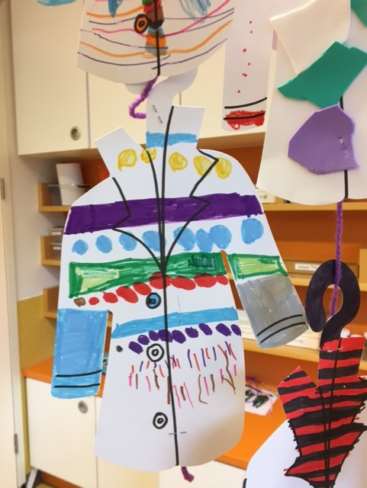
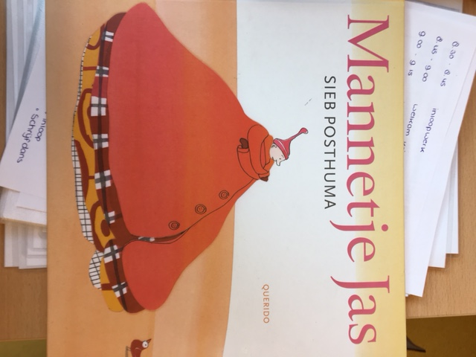
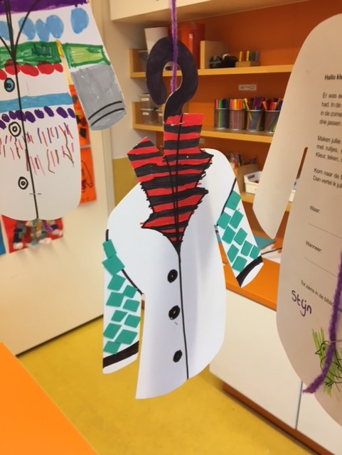

Groep 3/4/5
De leerwand
De leerwand is een belangrijk onderdeel van het IPC onderwijs. Op de leerwand verzamelen we alles wat we geleerd en gedaan hebben rondom ons thema. Ook de doelen hangen op de leerwand, zodat we hier iedere keer naar kunnen reflecteren. Een belangrijk doel bij ons thema 'Zij maakten het verschil' is het kunnen opzoeken van informatie in diverse bronnen. De kinderen hebben al veel informatie en plaatjes gevonden in boeken en op internet. Ze zoeken naar diverse belangrijke personen uit het verleden en hangen de informatie op de leerwand. De leerwand bestaat deze keer uit een grote tijdlijn. Alle personen worden met hun geboortejaar direct op de juiste plek gehangen. De muur hangt inmiddels aardig vol!

Rondleidingen
Afgelopen week hebben ook de kinderen uit groep 3-4-5 een rondleiding mogen geven aan hun ouders. Wat wisten de kinderen veel te vertellen en wat een waardevolle en mooie gesprekken zijn er ontstaan. Fijn om ook ouders weer binnen te hebben.

Spreekbeurten
De afgelopen weken hebben alle kinderen uit groep 3-4-5 een spreekbeurt gegeven over een bekend persoon. Een vragenlijst was het startpunt en vanuit daar mochten de kinderen de spreekbeurt thuis voorbereiden. We hebben echt genoten van alle spreekbeurten. In de klas hebben alle kinderen ook een 'Beroemde-Mensen-Boek' en hier lezen we dagelijks uit. Alle vragenlijsten krijgen dan ook direct een plekje in ons boek! Zo vult het boek zich heel erg snel!

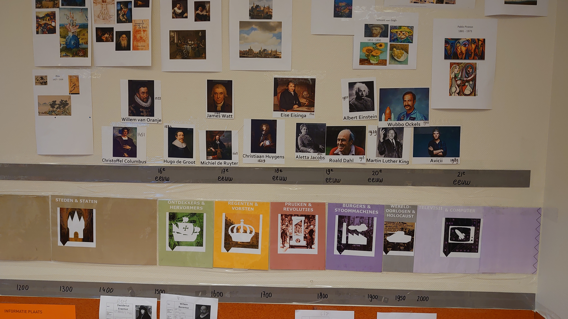
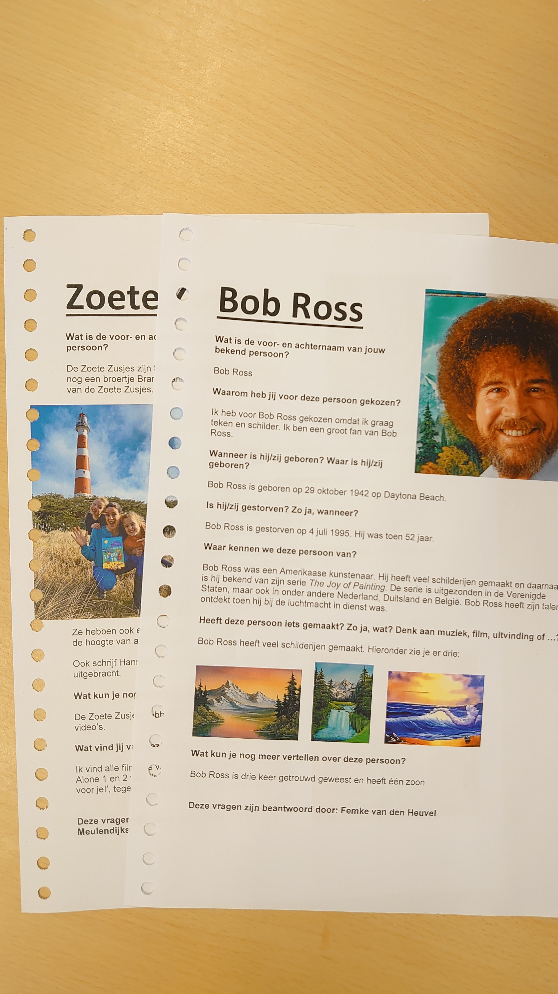

Groep 6/7/8
Rondleidingen
De kinderen hebben in de week voor de carnaval rondleidingen mogen geven aan hun ouders. In groep 6-7-8 konden de kinderen de volgende dingen laten zien: IPC wand, spreekbeurtenwand, werkboeken, digitale werkstukken op hun chromebook.

IPC
Tijdens het thema “Nederland wordt Nederland” hebben wij al aan diverse taken gewerkt. De kinderen hebben kaarten van Nederland bekeken uit diverse tijden, zoals: 1100, 1350, 1609, 1795. Ze hebben zich verbaasd over de veranderende landsgrenzen. Ook hebben de kinderen onderzoek gedaan naar de koloniën van Nederland hierover hebben de kinderen een poster gemaakt. Bij geschiedenis zijn ze een onderzoek aan het doen over de familie van Oranje Nassau.

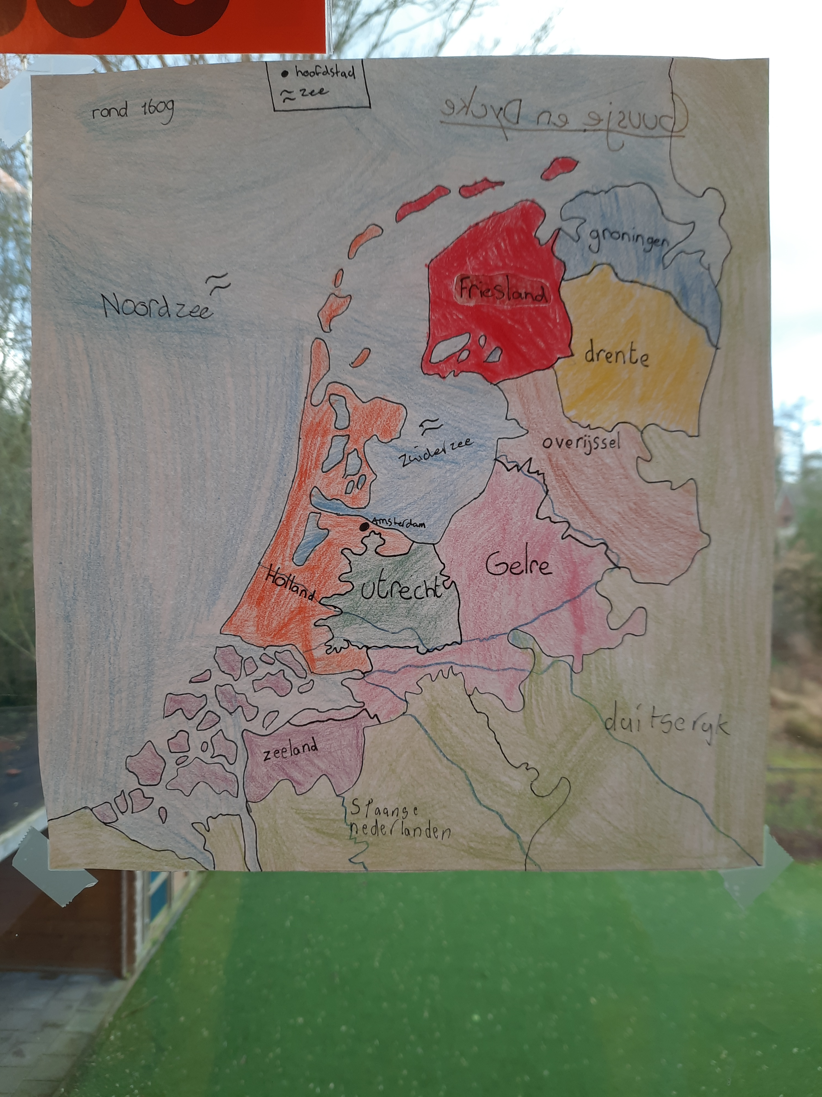
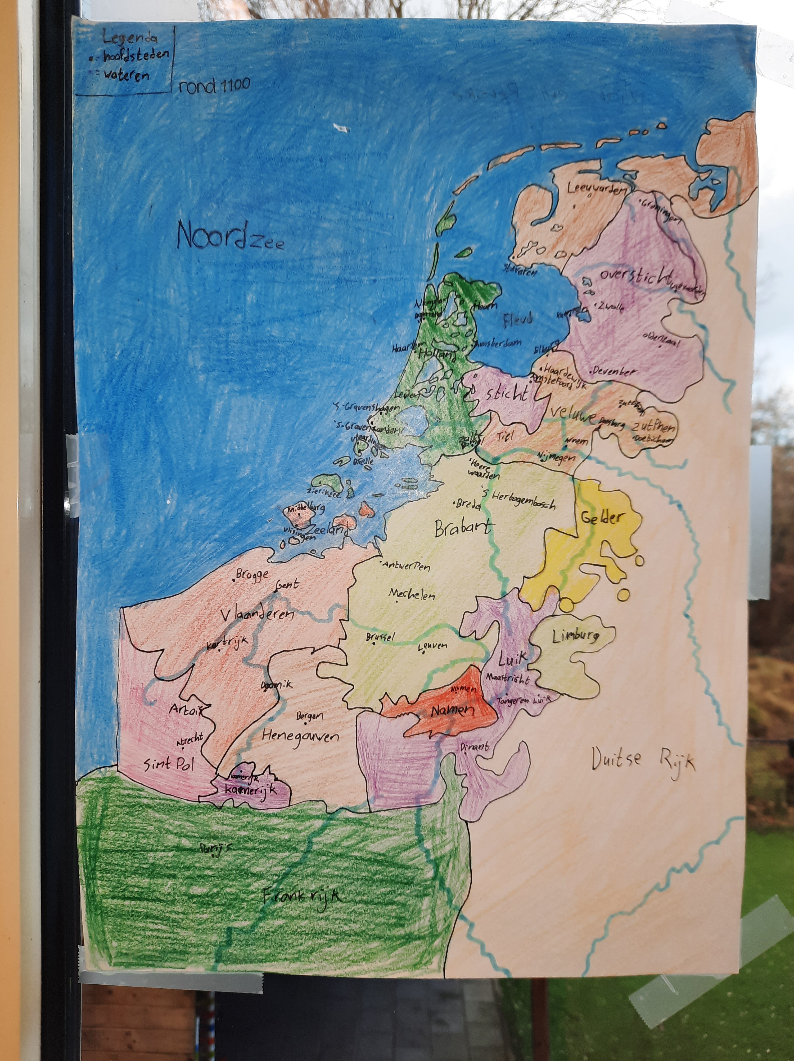
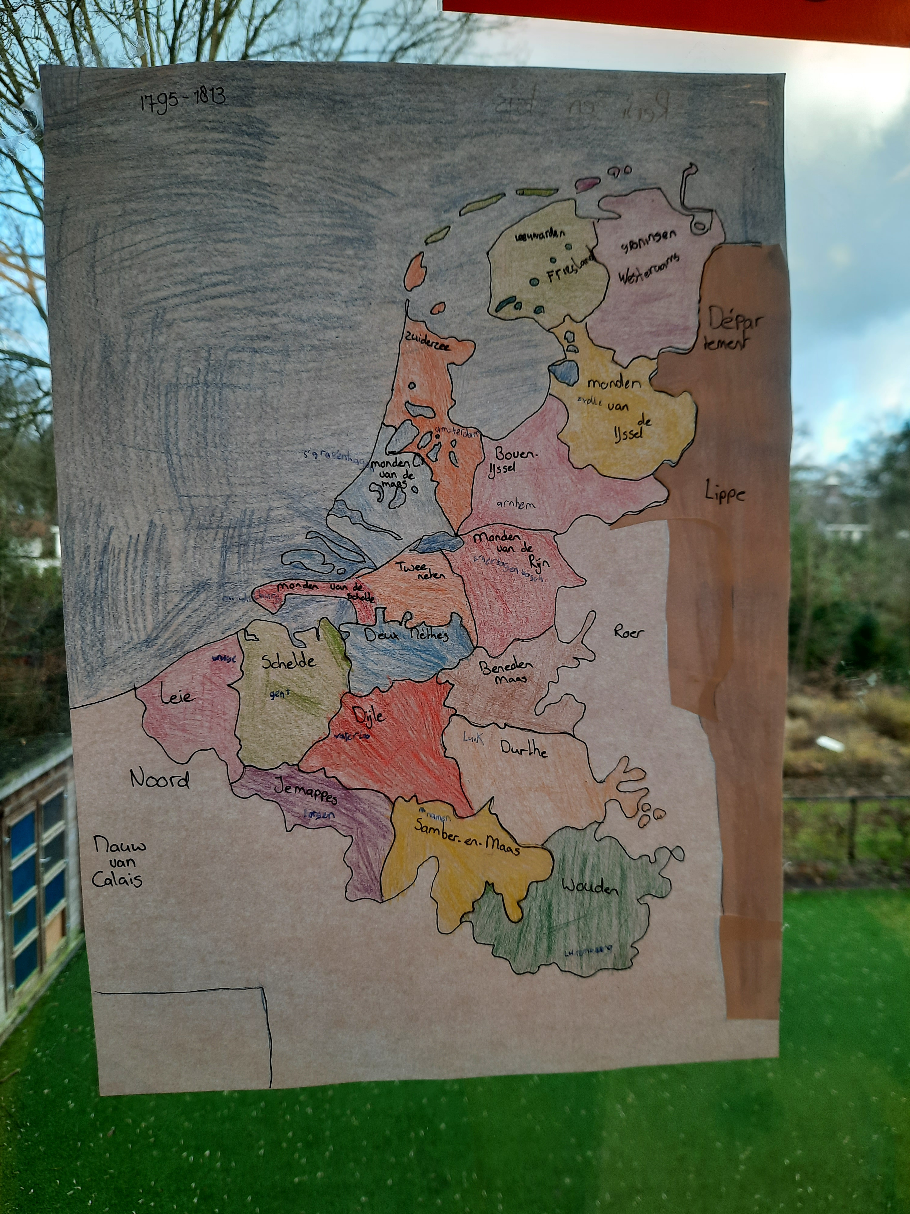
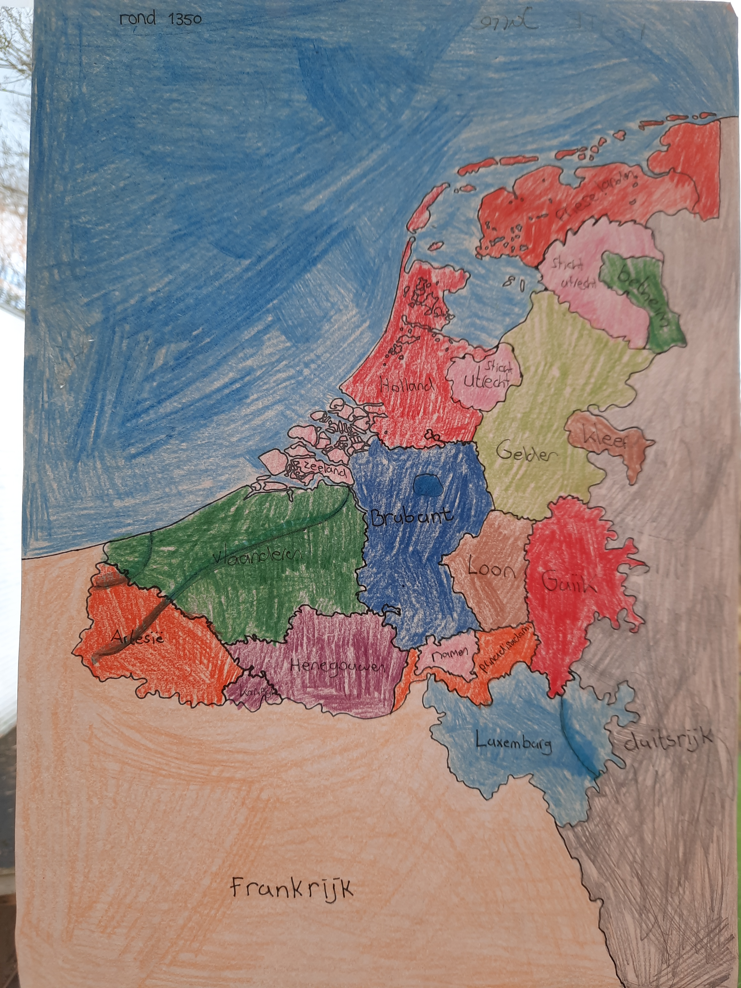

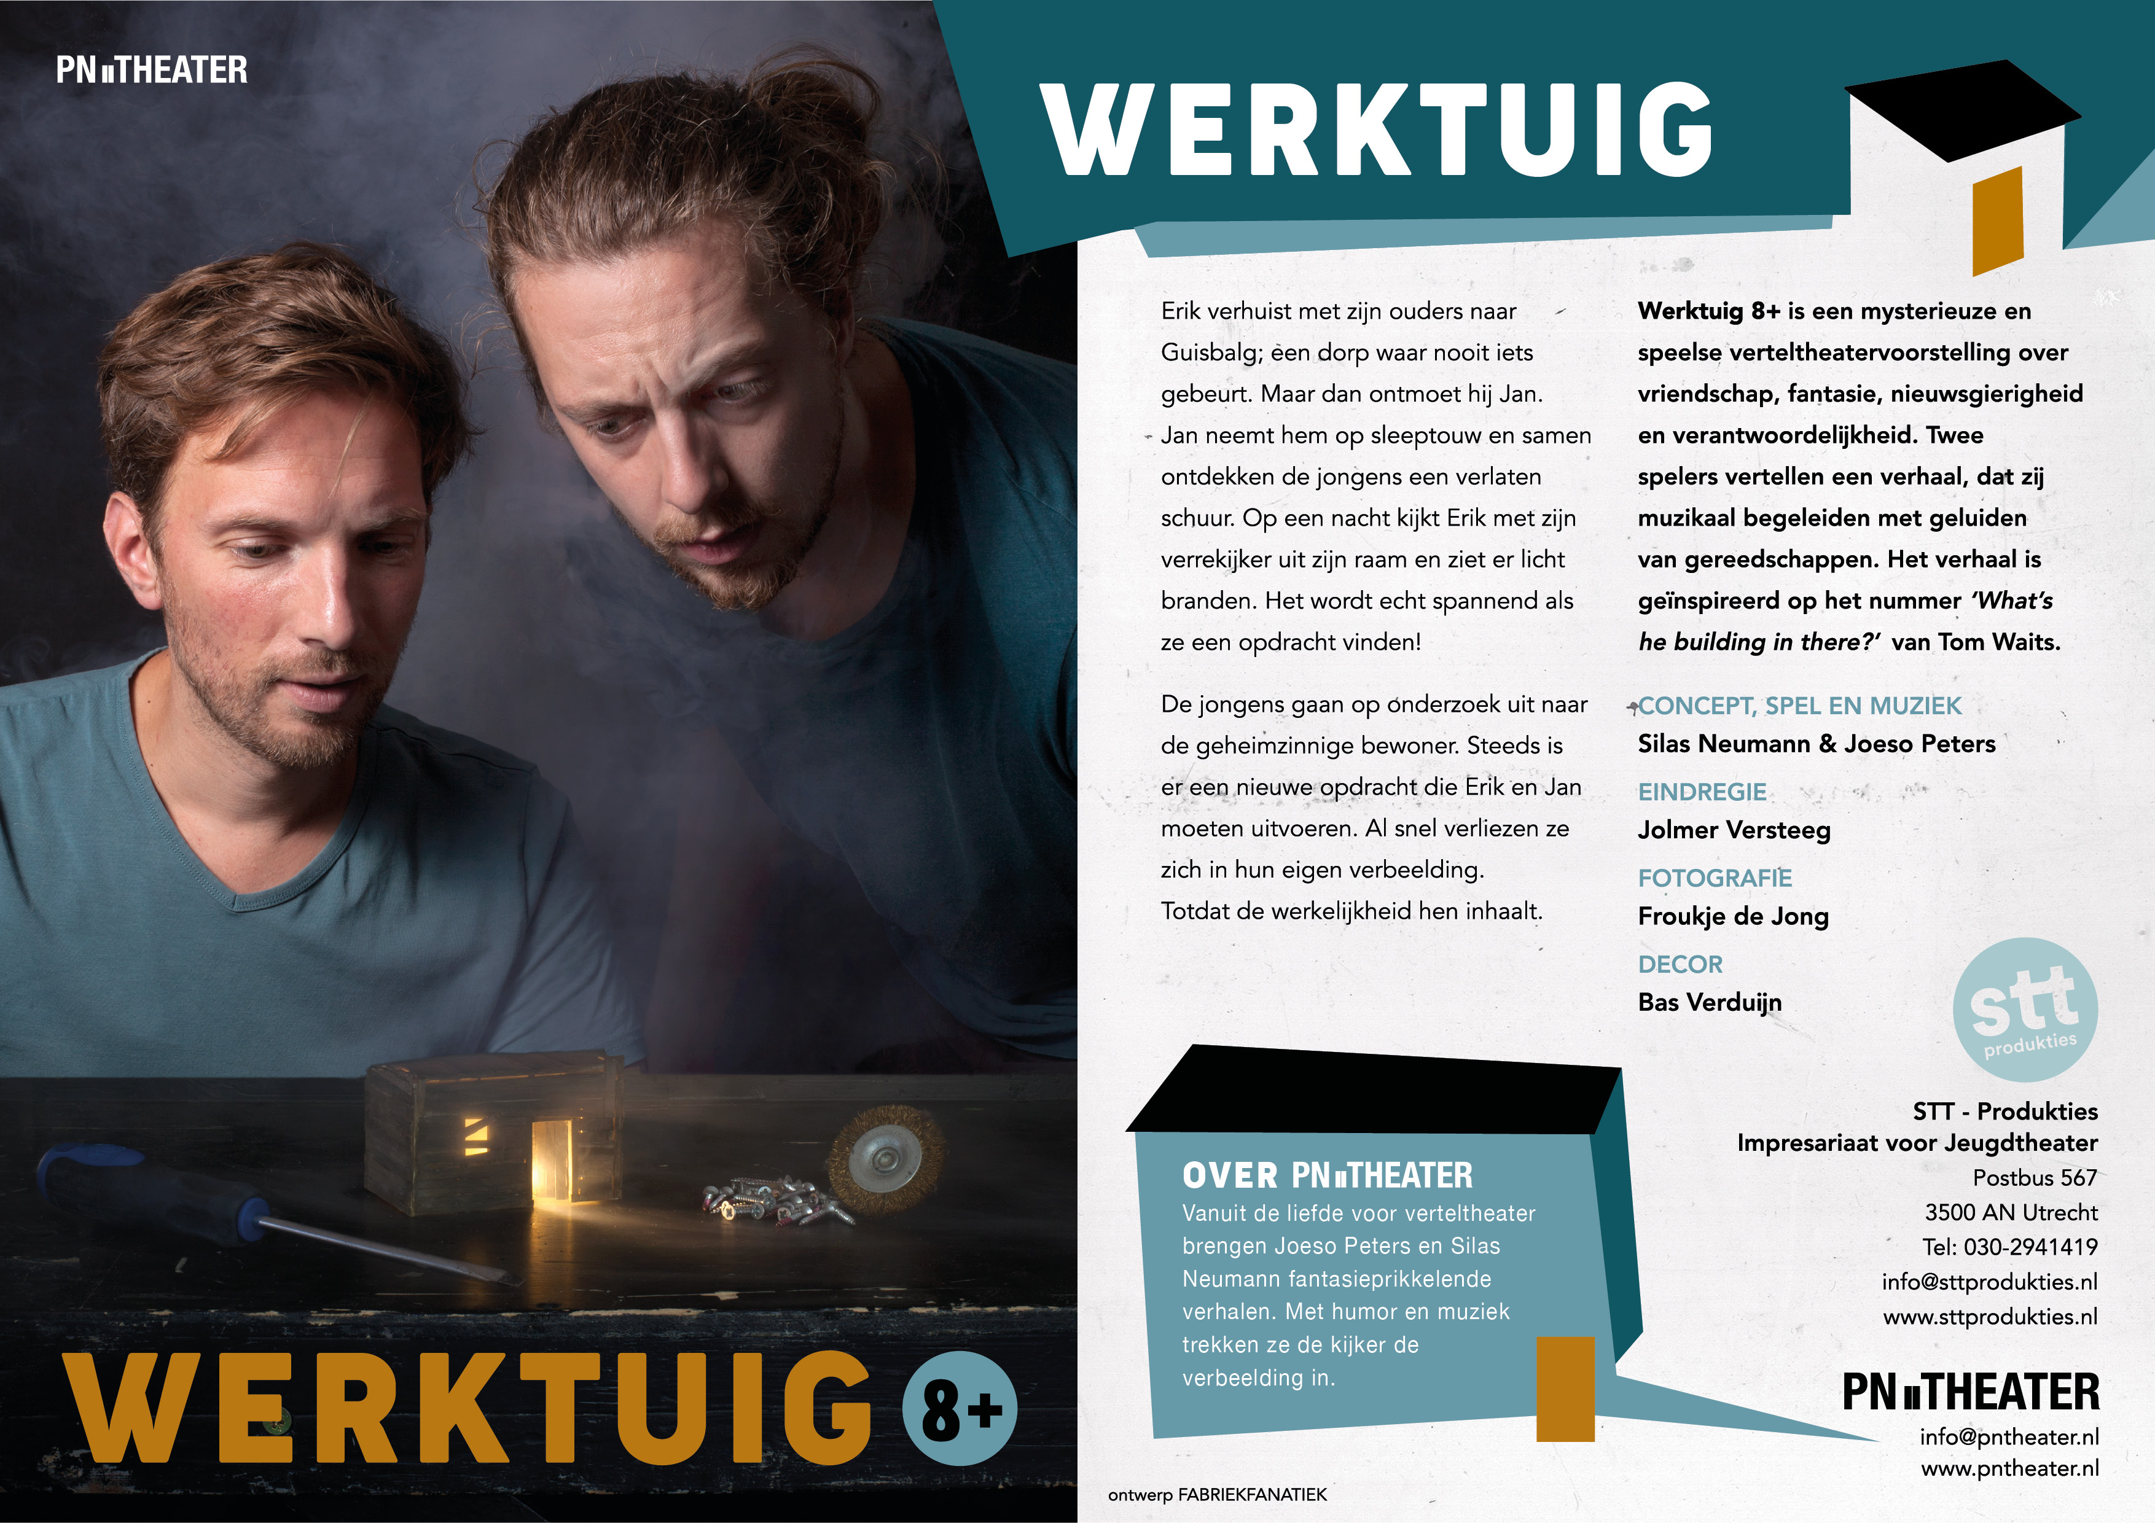
Voorstelling Werktuig
Het moest op korte termijn worden geregeld, maar dankzij de snelle reacties van ouders zijn de kinderen van groep 6, 7 en 8 op dinsdag 22 februari naar de voorstelling Werktuig geweest in theater De Eendracht in Gemert. Vooraf hadden de kinderen al een klein voorproefje gezien van de voorstelling in een voorbereidende presentatie.
Waar ging de voorstelling over?
Erik verhuist met zijn ouders naar Guisbalg; een dorp waar nooit iets gebeurt. Maar dan ontmoet hij Jan. Jan neemt hem op sleeptouw en samen ontdekken de jongens een verlaten schuur. Op een nacht kijkt Erik met zijn verrekijker uit zijn raam en ziet er licht branden. Het wordt echt spannend als ze een opdracht vinden!
De jongens gaan op onderzoek uit naar de geheimzinnige bewoner. Steeds is er een nieuwe opdracht die Erik en Jan moeten uitvoeren. Al snel verliezen ze zich in hun eigen verbeelding. Totdat de werkelijkheid hen inhaalt...
Werktuig is een mysterieuze en speelse verteltheatervoorstelling over vriendschap, fantasie, nieuwsgierigheid en verantwoordelijkheid. Twee spelers vertellen een verhaal, dat zij muzikaal begeleiden met geluiden van gereedschappen. Het verhaal is geïnspireerd op het nummer What’s he building in there van Tom Waits.

Het was heel fijn dat het weer mogelijk was voor de kinderen om naar het theater te gaan.
We hopen dat ze hebben genoten van een mooie, verwonderende en inspirerende voorstelling.

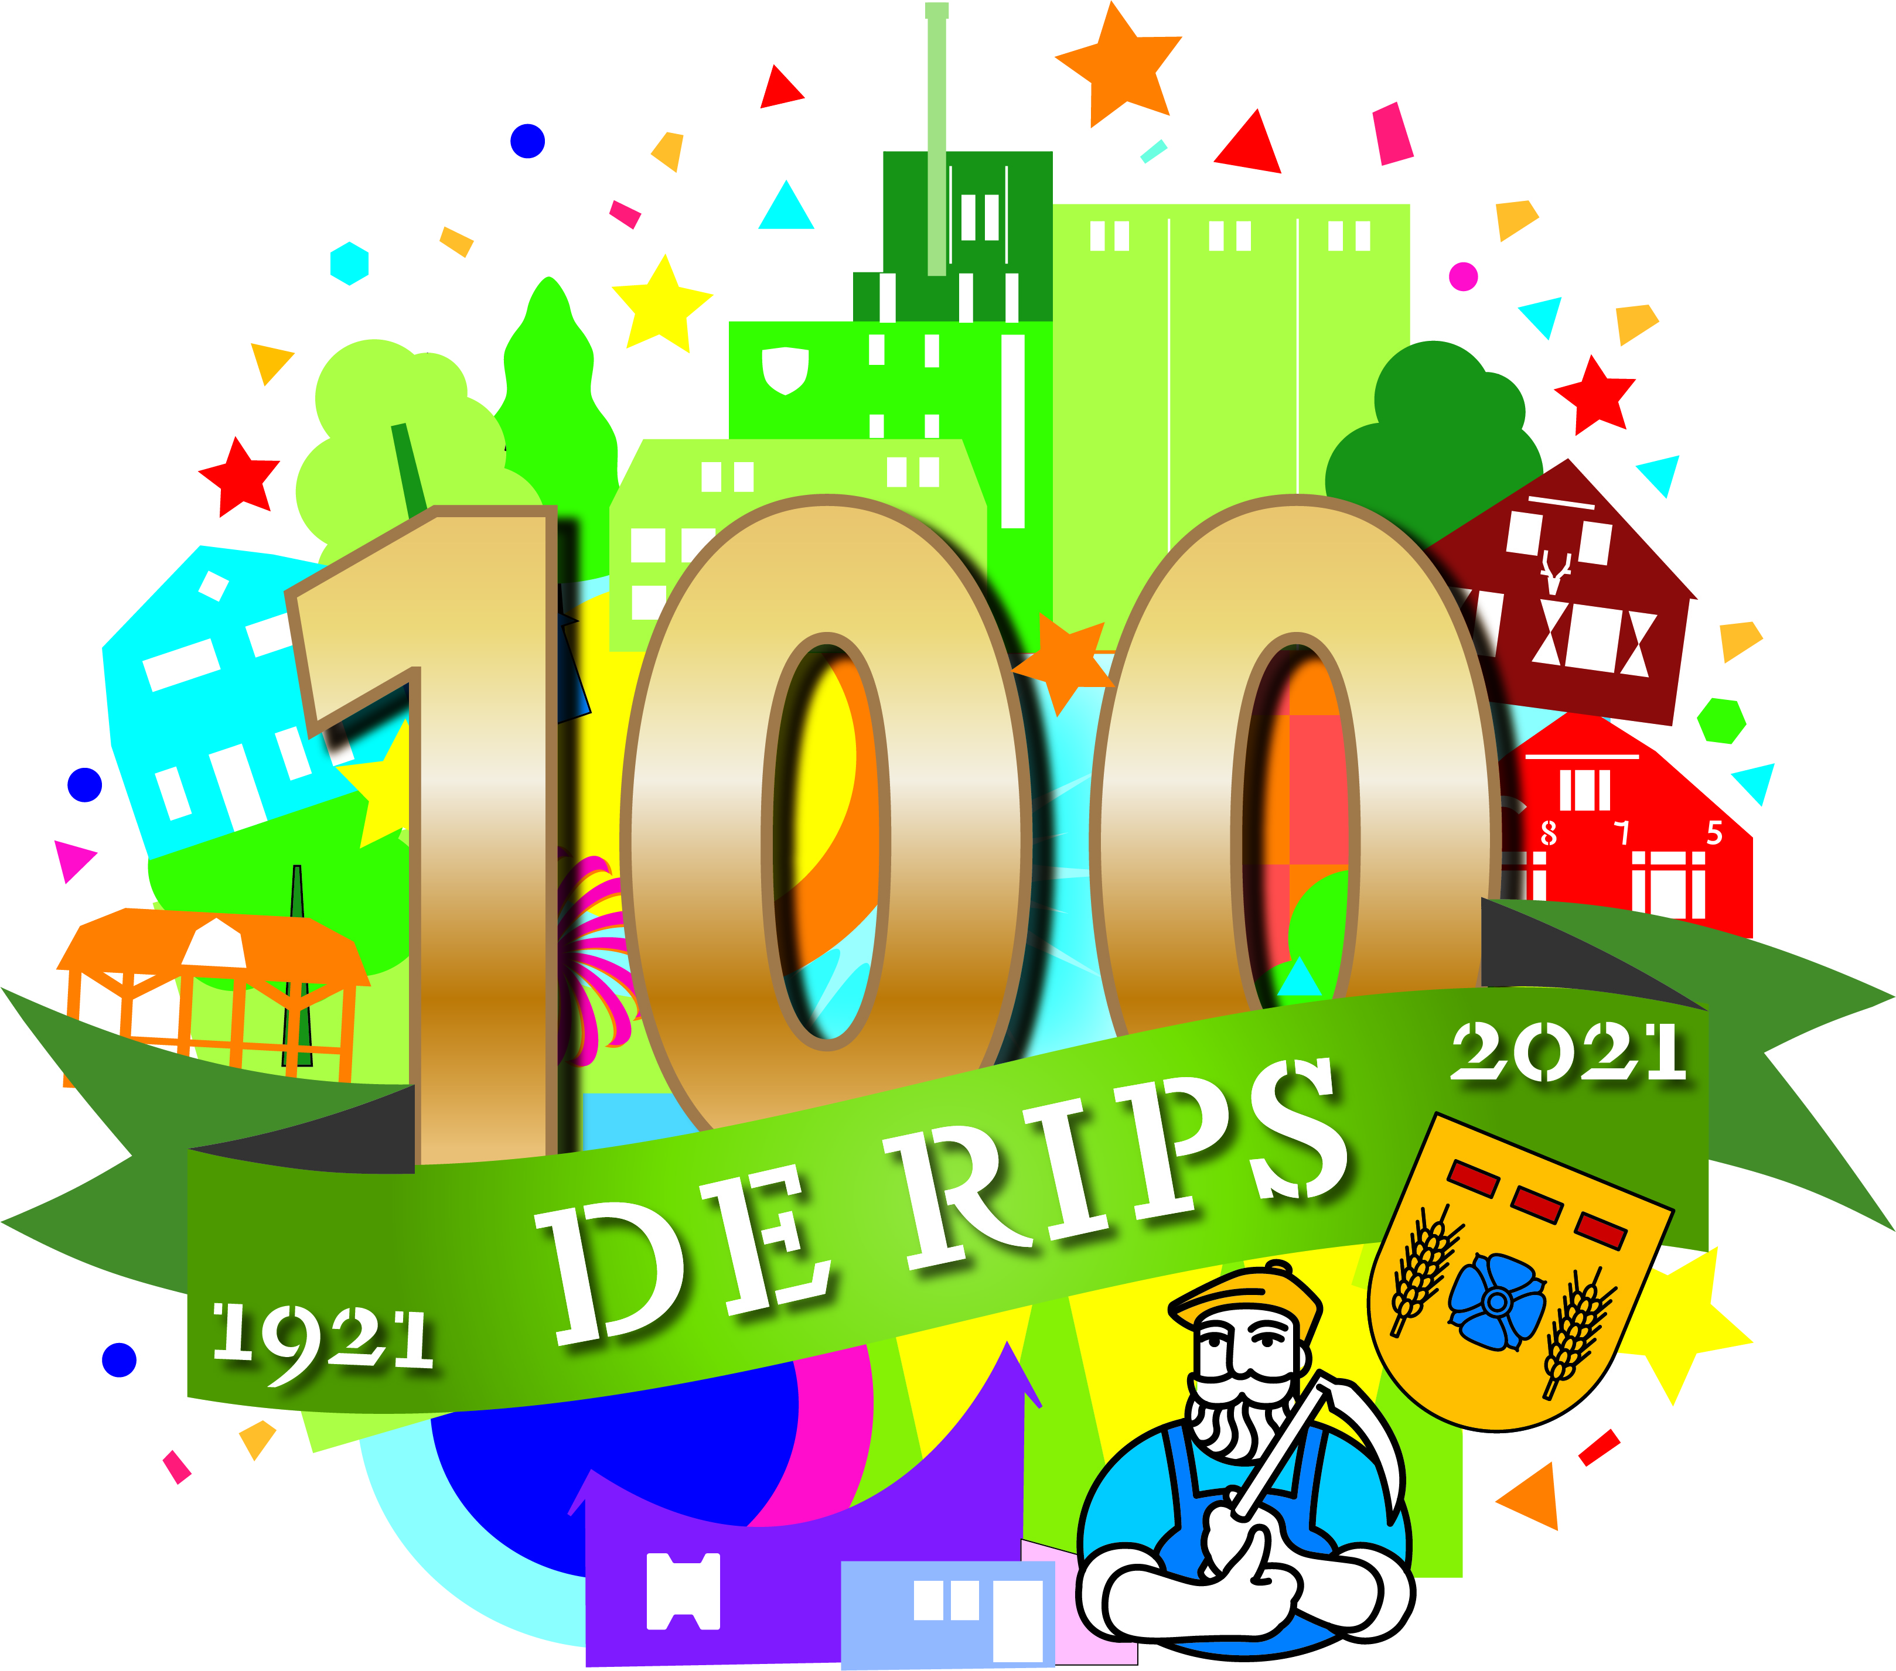
Andere berichten

Op vrijdag 11 maart en zondag 13 maart organiseert Muziekvereniging Concordia samen met Heemkunde kring D’n Blikken Emmer een theater voorstelling in de kerk in De rips ter gelegenheid van 100 jaar De Rips. Deze theatervoorstelling is een muzikaal verhaal, met muziek, beelden, dans, toneel en zang door jong en oud.
Er zijn verschillende kinderen van school die meedoen met zang en toneel. Mocht uw kind nog interesse hebben om tijdens de uitvoeringen mee te zingen? Neem dan even contact op met José van der Heijden 0629216114 of info@concordiaderips.nl .

We verwachten alle kinderen die meedoen op dinsdag 8 maart om 15.00 uur, 9 maart om 18.45 u en vrijdag 11 maart en zondag 19 maart om 18.00 uur. Hebt u nog geen kaartje? Deze zijn voor € 5,- (incl. consumptie) verkrijgbaar bij Partycentrum D’n Eik en Dagwinkel De Rips-Baltussen, of reserveer via e-mail via kaartverkoop@concordiaderips.nl . Let op VOL = VOL. De voorstellingen starten om 19.00 uur en duren ongeveer 75 minuten, na afloop is er de gelegenheid om in D’n Eik nog gezamenlijk na te kletsen en worden nog meer beelden getoond.
In de bijlage bij dit Sprokkelblad een flyer van 100 jaar de Rips een historisch muzikaal verhaal.

Berichten voor het Sprokkelblad
Aan het einde van elk maand verschijnt een nieuwe uitgave van het Sprokkelblad. Karin Verschuren, ouder van onze school, zorgt voor de samenstelling ervan. U kunt uw berichten sturen aan verschurenkarin@gmail.com.
Voor de volgende uitgave moeten deze uiterlijk 25 maart digitaal binnen zijn.

Agenda
Za 26 febr. t/m zo 6 mrt. Voorjaarsvakantie
Woensdag 30 maart StudieDAG
Za. 23 april t/m zo 8 mei Meivakantie



De klimboom wenst iedereen een fijne carnaval en voorjaarsvakantie!

